基隆市仙洞國民小學113學年度推動學校性騷防治宣導活動成果
辦理日期 | 114年02月18日 | 辦理地點 | 創客教室
參與人員 | 講師-人事主任  導師、行政團隊 | 參與人數 | 20人
活動主題 | 性騷防治宣導
活動內容  (100字以內) | 1.任何不受歡迎讓人有不舒服感的言詞、肢體動作無論明示、暗示都屬性騷行為。  2.向全校教職人員宣導,為保障性別平等工作權、防治性騷行為發生,建立性騷事件申訴管道及申訴處理規範。
活動照片 | 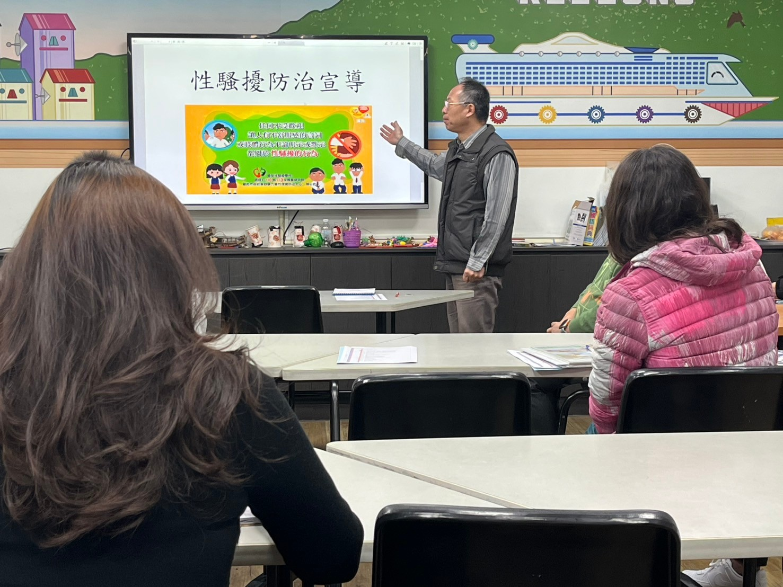
 | 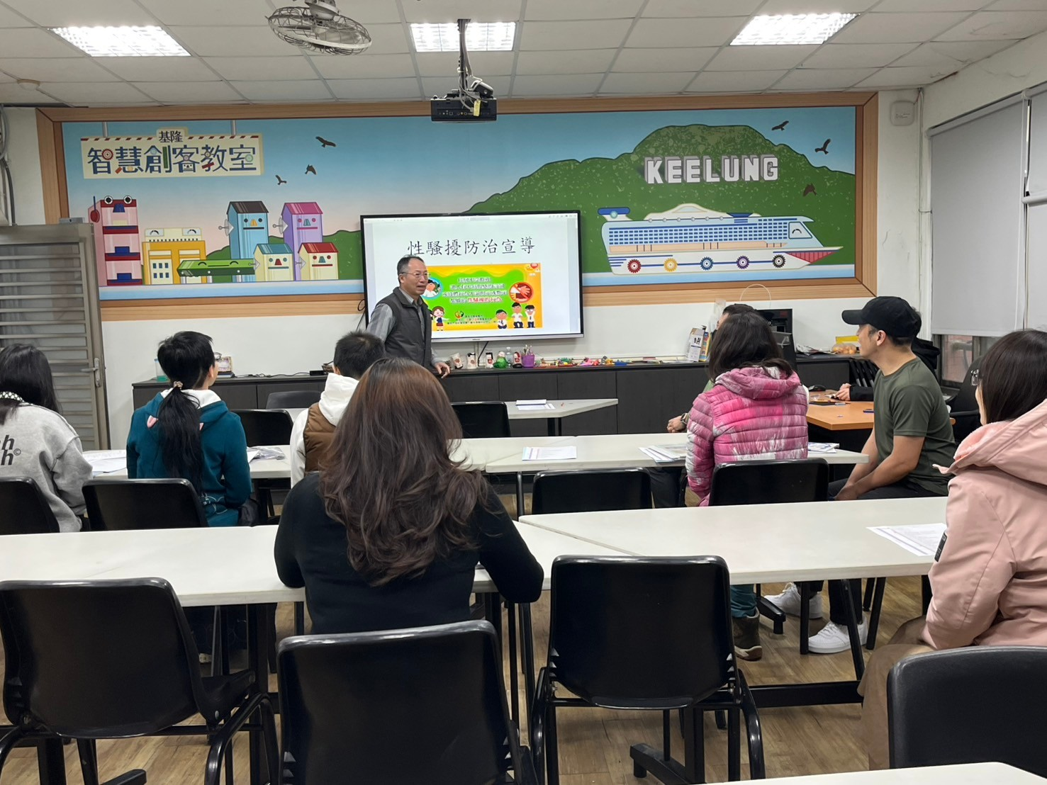
基隆市仙洞國民小學113學年度推動學校性騷防治宣導活動成果
辦理日期 | 114年02月18日 | 辦理地點 | 創客教室
參與人員 | 講師-人事主任  導師、行政團隊 | 參與人數 | 20人
活動主題 | 性騷防治宣導
活動內容  (100字以內) | 1.任何不受歡迎讓人有不舒服感的言詞、肢體動作無論明示、暗示都屬性騷行為。  2.向全校教職人員宣導,為保障性別平等工作權、防治性騷行為發生,建立性騷事件申訴管道及申訴處理規範。
活動照片 | 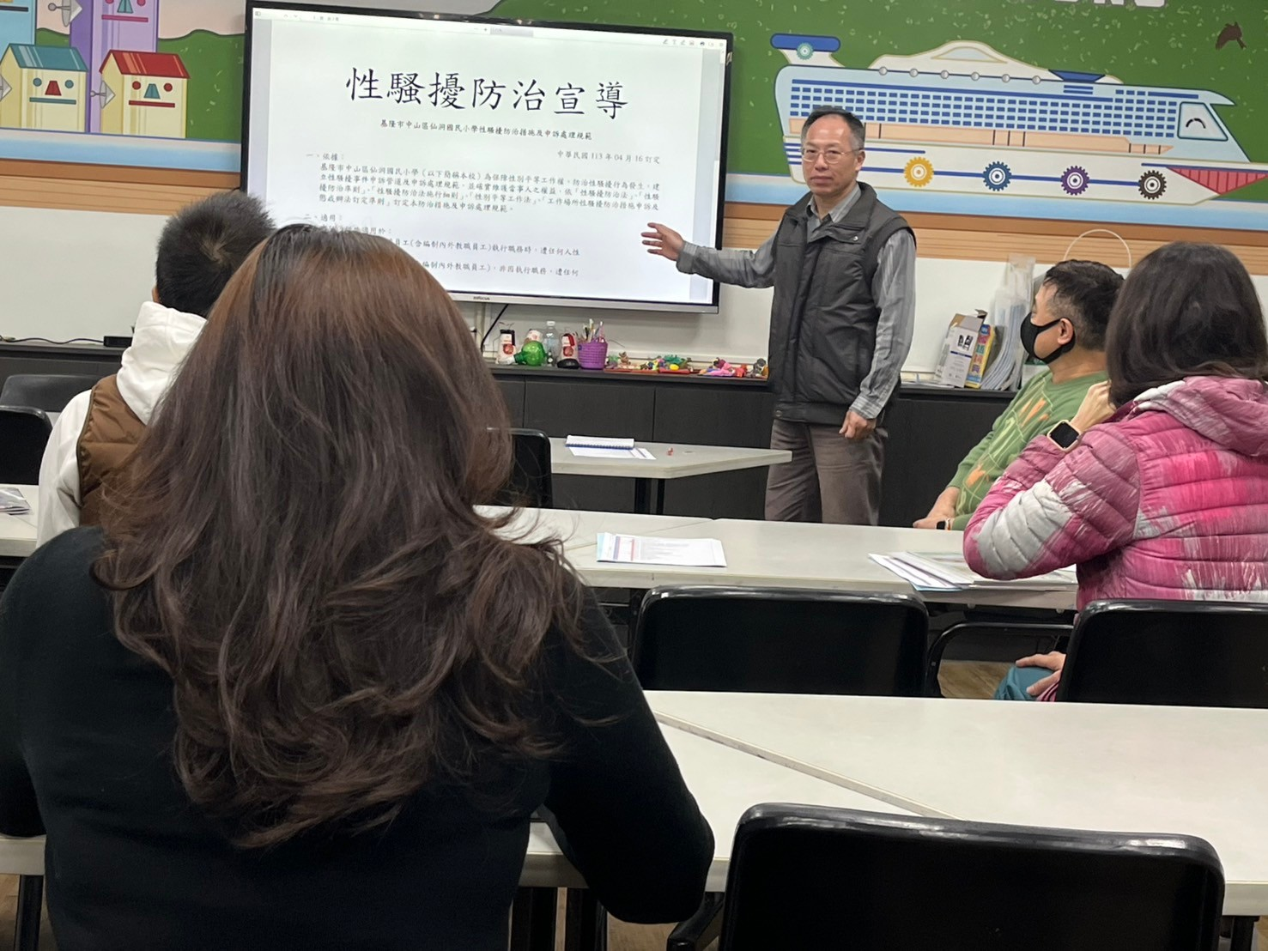
 | 